 |  |  | 受付 | 左記のとおり  受理  不受理 します。

（あて先） 年 月 日
可美公園

住所
（所在地）
氏名
（名称及び代表者）
電話

駐車許可申請書

記

利用日 |  | 駐車時間（鍵貸出･返却時間含む）
年 月 日（ ） |  | ： ～ ：
行事名
うなぎ通路 | １００P |  | 整理員
大型車、マイクロバス等  台 | 普通車  台 |  | 名

主旨：当申請には、貴団体催事への「参加者用駐車場確保」並びに、貴団体以外の施設利用者の為の「センター東側駐車場混雑回避の配慮」が含まれます。したがって、当申請の許可の際は、「該当駐車場を優先的に埋めること」及び「整理員による案内」を徹底してください。

当日責任者
私は、当申請の主旨を理解し徹底します。
住 所
氏 名
連絡先 | （携帯/自宅）
連絡先 | （勤 務 先）

裏頁あり
2014.12
駐車場整理員配置図

整理員の配置数及び場所を「▲」の数で示してください。

（例） 2名の場合･･････▲▲
3名の場合･･････▲▲▲

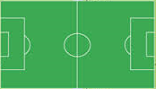
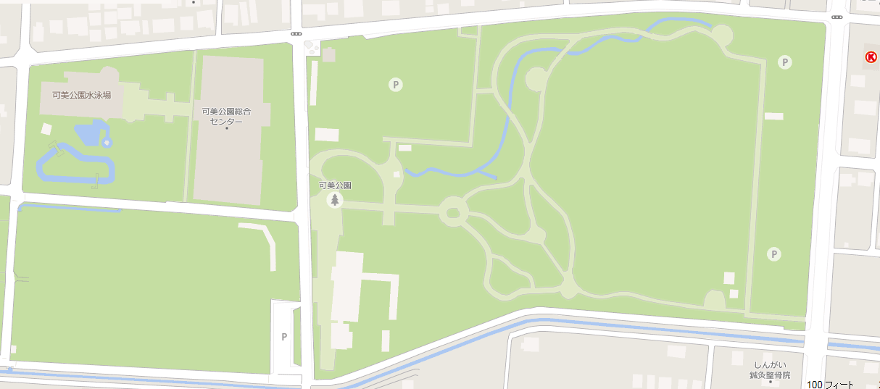
野球場
交番
名称：１００Ｐ
車種：普通車専用
備考：鍵は、センター窓口にて貸出。

名称：うなぎ通路
車種：マイクロバス等
備考：野球場側に寄せて駐車。
入出庫後は直ちに柵を戻すこと。

